Міністерство освіти і науки України

Національний технічний університет України

«Київський політехнічний інститут ім. Ігоря Сікорського»

Факультет інформатики та обчислювальної техніки

Кафедра обчислювальної техніки

ЛАБОРАТОРНА РОБОТА № 4

з дисципліни «Методи оптимізації та планування експерименту»

на тему «Проведення трьохфакторного експерименту

при використанні рівняння регресії з урахуванням ефекту взаємодії»

ВИКОНАВ:

Студент IІ курсу ФІОТ

групи ІО-81

Павловець Олександр Вадимович

Залікова - 8120

ПЕРЕВІРИВ:

асистент

Регіда П. Г.

# Мета: провести дробовий трьохфакторний експеримент. Скласти матрицю планування, знайти коефіцієнти рівняння регресії, провести 3 статистичні перевірки.

# Завдання:

1. Скласти матрицю планування для повного трьохфакторного експерименту.

2. Провести експеримент, повторивши N раз досліди у всіх точках факторного простору і знайти значення відгуку Y. Знайти значення Y шляхом моделювання випадкових чисел у певному діапазоні відповідно варіанту. Варіанти вибираються за номером в списку в журналі викладача.

3. Знайти коефіцієнти рівняння регресії і записати його.

4. Провести 3 статистичні перевірки – за критеріями Кохрена, Стьюдента, Фішера.

5. Зробити висновки по адекватності регресії та значимості окремих коефіцієнтів і записати скореговане рівняння регресії.

6. Написати комп'ютерну програму, яка усе це моделює.

**Варіант:**

|  |  |  |  |  |  |  |
| --- | --- | --- | --- | --- | --- | --- |
| № варіанта | *x*1 | | *x*2 | | *x*3 | |
| min | max | min | max | min | max |
| 118 | 20 | 70 | 25 | 65 | 25 | 35 |

**Код програми:**

**import** math  
**import** numpy **as** np  
**from** prettytable **import** PrettyTable  
**from** numpy.linalg **import** solve  
**from** scipy.stats **import** f, t  
**from** functools **import** partial  
**from** random **import** randint  
**from** termcolor **import** *  
  
**while True**:  
 **def** cohren_teor(f1, f2, q=0.05):  
 q1 = q / f1  
 fisher_value = f.ppf(q=1 - q1, dfn=f2, dfd=(f1 - 1) * f2)  
 **return** fisher_value / (fisher_value + f1 - 1)  
  
  
 fisher_teor = partial(f.ppf, q=1 - 0.05)  
 student_teor = partial(t.ppf, q=1 - 0.025)  
  
 X1min = 20  
 X1max = 70  
 X2min = 25  
 X2max = 65  
 X3min = 25  
 X3max = 35  
  
 Xmax_average = (X1max + X2max + X3max) / 3  
 Xmin_average = (X1min + X2min + X3min) / 3  
  
 y_max = round(200 + Xmax_average)  
 y_min = round(200 + Xmin_average)  
  
 *# матриця ПФЕ* x0_factor = [1, 1, 1, 1, 1, 1, 1, 1]  
 x1_factor = [-1, -1, 1, 1, -1, -1, 1, 1]  
 x2_factor = [-1, 1, -1, 1, -1, 1, -1, 1]  
 x3_factor = [-1, 1, 1, -1, 1, -1, -1, 1]  
 x1x2_factor = [a * b **for** a, b **in** zip(x1_factor, x2_factor)]  
 x1x3_factor = [a * b **for** a, b **in** zip(x1_factor, x3_factor)]  
 x2x3_factor = [a * b **for** a, b **in** zip(x2_factor, x3_factor)]  
 x1x2x3_factor = [a * b * c **for** a, b, c **in** zip(x1_factor, x2_factor, x3_factor)]  
  
 m = 3  
  
 y1, y2, y3 = [], [], []  
 **for** i **in** range(0, 8):  
 y1.append(randint(y_min, y_max))  
 y2.append(randint(y_min, y_max))  
 y3.append(randint(y_min, y_max))  
  
 Y_row1 = [y1[0], y2[0], y3[0]]  
 Y_row2 = [y1[1], y2[1], y3[1]]  
 Y_row3 = [y1[2], y2[2], y3[2]]  
 Y_row4 = [y1[3], y2[3], y3[3]]  
 Y_row5 = [y1[4], y2[4], y3[4]]  
 Y_row6 = [y1[5], y2[5], y3[5]]  
 Y_row7 = [y1[6], y2[6], y3[6]]  
 Y_row8 = [y1[7], y2[7], y3[7]]  
 Y_row_arr = [Y_row1, Y_row2, Y_row3, Y_row4, Y_row5, Y_row6, Y_row7, Y_row8]  
 *# for i in range(len(Y_row_arr)):  
 # Y_row_av_arr.append(np.average(Y_row_arr[i]))  
 # for l in range(len(Y_row_av_arr)):  
 # Y_row_av_arr[l] = round(Y_row_av_arr[l], 3)* Y_row_av_arr = list(map(**lambda** x: np.average(x), Y_row_arr))  
 Y_row_av_arr = list(map(**lambda** x: round(x, 3), Y_row_av_arr))  
  
 x0 = [1, 1, 1, 1, 1, 1, 1, 1]  
 x1 = [15, 15, 45, 45, 15, 15, 45, 45]  
 x2 = [-25, 10, -25, 10, -25, 10, -25, 10]  
 x3 = [-45, 50, 50, -45, 50, -45, -45, 50]  
 x1x2 = [a * b **for** a, b **in** zip(x1, x2)]  
 x1x3 = [a * b **for** a, b **in** zip(x1, x3)]  
 x2x3 = [a * b **for** a, b **in** zip(x2, x3)]  
 x1x2x3 = [a * b * c **for** a, b, c **in** zip(x1, x2, x3)]  
  
 list_for_solve_b = [x0_factor, x1_factor, x2_factor, x3_factor, x1x2_factor, x1x3_factor, x2x3_factor,  
 x1x2x3_factor]  
 list_for_solve_a = list(zip(x0, x1, x2, x3, x1x2, x1x3, x2x3, x1x2x3))  
  
 N = 8  
 list_bi = [] *# b with "i" index* **for** k **in** range(N):  
 S = 0  
 **for** i **in** range(N):  
 S += (list_for_solve_b[k][i] * Y_row_av_arr[i]) / N  
 list_bi.append(round(S, 5))  
  
 Dispersion = [0, 0, 0, 0, 0, 0, 0, 0]  
 **for** k **in** range(len(Dispersion)):  
 **for** i **in** range(m):  
 Dispersion[k] += pow(Y_row_arr[k][i] - np.average(Y_row_arr[k]), 2) / m  
 Dispersion_sum = sum(Dispersion)  
 Dispersion_list = list(map(**lambda** x: round(x, 3), Dispersion))  
  
 pt1 = PrettyTable() *# Table* column_names1 = [**"X0"**, **"X1"**, **"X2"**, **"X3"**, **"X1X2"**, **"X1X3"**, **"X2X3"**, **"X1X2X3"**, **"Y1"**, **"Y2"**, **"Y3"**, **"Y"**, **"S^2"**]  
 pt1.add_column(column_names1[0], x0_factor)  
 pt1.add_column(column_names1[1], x1_factor)  
 pt1.add_column(column_names1[2], x2_factor)  
 pt1.add_column(column_names1[3], x3_factor)  
 pt1.add_column(column_names1[4], x1x2_factor)  
 pt1.add_column(column_names1[5], x1x3_factor)  
 pt1.add_column(column_names1[6], x2x3_factor)  
 pt1.add_column(column_names1[7], x1x2x3_factor)  
 pt1.add_column(column_names1[8], y1)  
 pt1.add_column(column_names1[9], y2)  
 pt1.add_column(column_names1[10], y3)  
 pt1.add_column(column_names1[11], Y_row_av_arr)  
 pt1.add_column(column_names1[12], Dispersion_list)  
 print(colored(pt1, **"red"**))  
  
 print(colored(  
 **"y = {} + {}*x1 + {}*x2 + {}*x3 + {}*x1x2 + {}*x1x3 + {}*x2x3 + {}*x1x2x3 \n"**.format(list_bi[0], list_bi[1],  
 list_bi[2], list_bi[3],  
 list_bi[4], list_bi[5],  
 list_bi[6], list_bi[7]),  
 **"blue"**))  
  
 pt2 = PrettyTable() *# Table* pt2.add_column(column_names1[0], x0)  
 pt2.add_column(column_names1[1], x1)  
 pt2.add_column(column_names1[2], x2)  
 pt2.add_column(column_names1[3], x3)  
 pt2.add_column(column_names1[4], x1x2)  
 pt2.add_column(column_names1[5], x1x3)  
 pt2.add_column(column_names1[6], x2x3)  
 pt2.add_column(column_names1[7], x1x2x3)  
 pt2.add_column(column_names1[8], y1)  
 pt2.add_column(column_names1[9], y2)  
 pt2.add_column(column_names1[10], y3)  
 pt2.add_column(column_names1[11], Y_row_av_arr)  
 pt2.add_column(column_names1[12], Dispersion_list)  
 print(colored(pt2, **"red"**))  
  
 list_ai = [round(i, 5) **for** i **in** solve(list_for_solve_a, Y_row_av_arr)]  
 print(colored(  
 **"y = {} + {}*x1 + {}*x2 + {}*x3 + {}*x1x2 + {}*x1x3 + {}*x2x3 + {}*x1x2x3"**.format(list_ai[0], list_ai[1],  
 list_ai[2], list_ai[3],  
 list_ai[4], list_ai[5],  
 list_ai[6], list_ai[7]),  
 **"blue"**))  
  
 Gp = max(Dispersion) / Dispersion_sum *# Exp* F1 = m - 1  
 N = len(y1)  
 F2 = N  
 Gt = cohren_teor(F1, F2) *# Teor* **def** cohren(g_prac, g_teor):  
 **return** g_prac < g_teor  
  
  
 print(colored(**"\nGp = {} Gt = {}"**.format(Gp, Gt), **"magenta"**))  
 **if** cohren(Gp, Gt):  
 print(colored(**"Дисперсія однорідна"**, **"yellow"**))  
  
 Dispersion_B = Dispersion_sum / N  
 Dispersion_beta = Dispersion_B / (m * N)  
 S_beta = math.sqrt(abs(Dispersion_beta))  
  
 beta0 = 0  
 beta1 = 0  
 beta2 = 0  
 beta3 = 0  
 beta4 = 0  
 beta5 = 0  
 beta6 = 0  
 beta7 = 0  
 **for** i **in** range(len(x0_factor)):  
 beta0 += (Y_row_av_arr[i] * x0_factor[i]) / N  
 beta1 += (Y_row_av_arr[i] * x1_factor[i]) / N  
 beta2 += (Y_row_av_arr[i] * x2_factor[i]) / N  
 beta3 += (Y_row_av_arr[i] * x3_factor[i]) / N  
 beta4 += (Y_row_av_arr[i] * x1x2_factor[i]) / N  
 beta5 += (Y_row_av_arr[i] * x1x3_factor[i]) / N  
 beta6 += (Y_row_av_arr[i] * x2x3_factor[i]) / N  
 beta7 += (Y_row_av_arr[i] * x1x2x3_factor[i]) / N  
 beta_list = [beta0, beta1, beta2, beta3, beta4, beta5, beta6, beta7]  
  
 t0 = abs(beta0) / S_beta  
 t1 = abs(beta1) / S_beta  
 t2 = abs(beta2) / S_beta  
 t3 = abs(beta3) / S_beta  
 t4 = abs(beta4) / S_beta  
 t5 = abs(beta5) / S_beta  
 t6 = abs(beta6) / S_beta  
 t7 = abs(beta7) / S_beta  
 t_list = [t0, t1, t2, t3, t4, t5, t6, t7]  
  
 F3 = F1 * F2  
 d = 0  
 T = student_teor(df=F3)  
  
  
 **def** student(t_teor, t_pr):  
 **return** t_pr < t_teor  
  
  
 print(**"t табличне = "**, T)  
 **for** i **in** range(len(t_list)):  
 **if** student(t_list[i], T):  
 beta_list[i] = 0  
 print(colored(**"Гіпотеза підтверджена, beta{} = 0"**.format(i), **"cyan"**))  
 **else**:  
 print(colored(**"Гіпотеза не підтверджена.\nbeta{} = {}"**.format(i, beta_list[i]), **"yellow"**))  
 d += 1  
  
 y_1 = beta_list[0] + beta_list[1] * x1[0] + beta_list[2] * x2[0] + beta_list[3] * x3[0] + beta_list[4] * x1x2[0] \  
 + beta_list[5] * x1x3[0] + beta_list[6] * x2x3[0] + beta_list[7] * x1x2x3[0]  
 y_2 = beta_list[0] + beta_list[1] * x1[1] + beta_list[2] * x2[1] + beta_list[3] * x3[1] + beta_list[4] * x1x2[1] \  
 + beta_list[5] * x1x3[1] + beta_list[6] * x2x3[1] + beta_list[7] * x1x2x3[1]  
 y_3 = beta_list[0] + beta_list[1] * x1[2] + beta_list[2] * x2[2] + beta_list[3] * x3[2] + beta_list[4] * x1x2[2] \  
 + beta_list[5] * x1x3[2] + beta_list[6] * x2x3[2] + beta_list[7] * x1x2x3[2]  
 y_4 = beta_list[0] + beta_list[1] * x1[3] + beta_list[2] * x2[3] + beta_list[3] * x3[3] + beta_list[4] * x1x2[3] \  
 + beta_list[5] * x1x3[3] + beta_list[6] * x2x3[3] + beta_list[7] * x1x2x3[3]  
 y_5 = beta_list[0] + beta_list[1] * x1[4] + beta_list[2] * x2[4] + beta_list[3] * x3[4] + beta_list[4] * x1x2[4] \  
 + beta_list[5] * x1x3[4] + beta_list[6] * x2x3[4] + beta_list[7] * x1x2x3[4]  
 y_6 = beta_list[0] + beta_list[1] * x1[5] + beta_list[2] * x2[5] + beta_list[3] * x3[5] + beta_list[4] * x1x2[5] \  
 + beta_list[5] * x1x3[5] + beta_list[6] * x2x3[5] + beta_list[7] * x1x2x3[5]  
 y_7 = beta_list[0] + beta_list[1] * x1[6] + beta_list[2] * x2[6] + beta_list[3] * x3[6] + beta_list[4] * x1x2[6] \  
 + beta_list[5] * x1x3[6] + beta_list[6] * x2x3[6] + beta_list[7] * x1x2x3[6]  
 y_8 = beta_list[0] + beta_list[1] * x1[7] + beta_list[2] * x2[7] + beta_list[3] * x3[7] + beta_list[4] * x1x2[7] \  
 + beta_list[5] * x1x3[7] + beta_list[6] * x2x3[7] + beta_list[7] * x1x2x3[7]  
 Y_counted_for_Student = [y_1, y_2, y_3, y_4, y_5, y_6, y_7, y_8]  
  
 F4 = N - d  
 Dispersion_ad = 0  
 **for** i **in** range(len(Y_counted_for_Student)):  
 Dispersion_ad += ((Y_counted_for_Student[i] - Y_row_av_arr[i]) ** 2) * m / (N - d)  
 Fp = Dispersion_ad / Dispersion_beta  
 Ft = fisher_teor(dfn=F4, dfd=F3)  
  
  
 **def** fisher(f_teor, f_prac):  
 **return** f_teor > f_prac  
  
  
 **if** fisher(Ft, Fp):  
 print(colored(**"Рівняння регресії адекватне"**, **"grey"**))  
 **break  
 else**:  
 print(colored(**"Рівняння регресії неадекватне"**, **"white"**))  
 **break  
  
 else**:  
 print(colored(**"Дисперсія неоднорідна"**, **"white"**))  
 m += 1

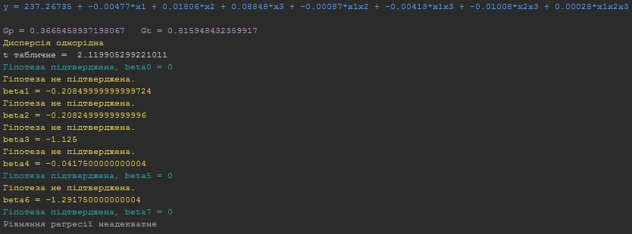**Результати виконання:**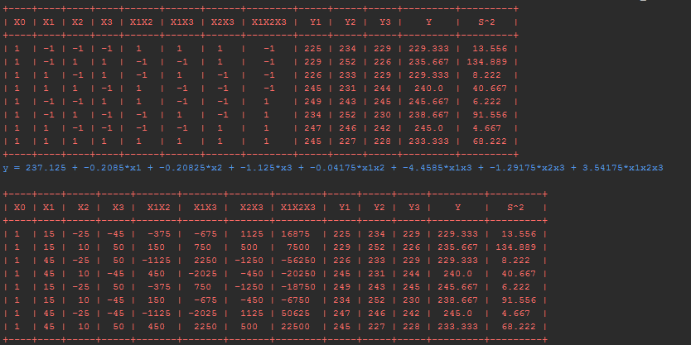

# Висновок: Ми провели дробовий трьохфакторний експеримент. Склали матрицю планування, знайшли коефіцієнти рівняння регресії та провели 3 статистичні перевірки. Кінцева мета роботи досягнута.